Prénom : ………………………… | Date : ………………………………………………………

 | LES VOYELLES (08)

1./ Complète les mots suivants avec les voyelles manquantes :

 | 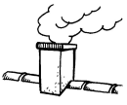 |  | 
une cabane | une cheminée | un papillon | unE STATuE

 | 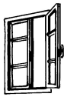 |  | 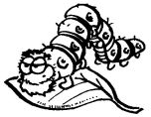
la lune | UNE FeNÊTRe | une pelote | une chenille

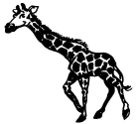 | 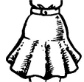 |  | 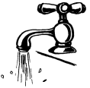
une girafe | UNE JuPe | de la confiture | un robinet

 |  |  | 
une pomme | une corde | DES TuLiPes | une salade

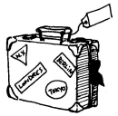 | 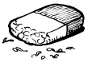 | 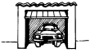 | 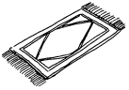
une valise | une gomme | un garage | UN TaPiS

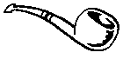 | 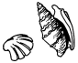 | 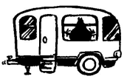 | 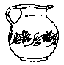
UNE PiPe | des coquillages | une caravane | une cruche

 |  |  | 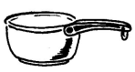
un hippopotame | un ROBOT | une tasse | une casserole

